泉州七中 2021年6月（高二）生物合格性考试 模拟五
一、选择题(本大题共30小题,每小题2分,共60分。每小题只有一个选项符合题意)
1.组成蛋白质的各种氨基酸之间的区别在于（ ）
A.肽 B.R基 C.氨基 D.羧基
2.下列关于核酸的叙述,正确的是（ ）
A.由C、H、O三种元素组成 B.基本组成单位是葡萄糖
C.包括DNA和RNA两类 D.是生命活动的主要承担者
3.在50～65水浴加热条件下,能使苹果汁产生砖红色沉淀的试剂是（ ）
A.NaOH溶液 B.双缩脲试剂 C.斐林试剂 D.苏丹Ⅲ染液
4.正常情况下,人体生命活动的主要能源物质是（ ）
A.糖类 B蛋白质 C.脂质 D.无机盐
5.生命从一开始就离不开水。下列关于细胞中水的叙述,正确的是（ ）
A.以自由水和结合水两种形式存在 B.作为许多生物化学反应的催化剂
C.自由水是物质跨膜运输的载体 D.结合水是细胞内的良好溶剂
6.CO2跨膜运输的方式是（ ）
A.主动运输 B.协助扩散 C.自由扩散 D.渗透作用
7.ATP是三磷酸腺苷的英文名称缩写其结构式可以简写成（ ）
A.A～P～P～P B.A～P-P-P C. A-P～P～P D. A-P-P-P
8.下列关于真核细胞有氧呼吸的叙述,错误的是（ ）
A.需要多种酶参与 B.需要氧气参与 C.生成大量的ATP D.生成酒精和CO2
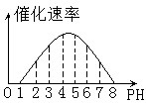
9.下图表示某种酶在不同pH条件下的催化速率。
据图判断该酶最适PH所处的范围是
A.3～4 B.4～5
C.5～6 D.6～7
10.观察根尖分生组织细胞的有丝分裂时,视野中染色体的形态比较固定、数目比较清晰的细胞所处的时期是（ ）
A.间期 B.前期 C.中期 D.后期
11.在个体发育过程中,由一个或一种细胞增殖产生的后代,在形态、结构和生理功能上发生稳定性差异的过程叫做（ ）
A.细胞分裂 B.细胞分化C.细胞衰老 D.细胞凋亡
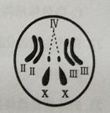
12.下列属于化学致癌因子的是（ ）
A.紫外线 B.X射线 C.肉瘤病毒 D.亚硝酸盐
13.雌果蝇体细胞染色体组成如右图所示，其一
个卵细胞的染色体组成可表示为（ ）
A. 3+ X B.3+Y C.6+XX D.6+X
14.为了追踪噬菌体侵染细菌时进入细菌体内的是DNA还是蛋白质,需对一组噬菌体的DNA和另一组噬菌体的蛋白质分别进行放射性同位素标记,其中对DNA进行标记的元素是
A. C B.H C.O D.P
15. 关于染色体、DNA和基因三者的关系，下列叙述错误的是（ ）
A.基因在染色体上呈线性排列 B.基因是有遗传效应的DNA片段
C.一个DNA分子就是一个基因 D.染色体主要由DNA和蛋白质组成
16. 红绿色盲受X染色体上的隐性基因(b)控制,一对色觉表现正常的夫妇生了一个女儿和个色盲儿子。下列叙述错误的是（ ）
A.母亲是色盲基因携带者 B.女儿色觉表现正常
C.色盲儿子的基因型是XbY D.儿子的色盲基因来自父亲
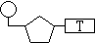
17. 右图是脱氧核甘酸的结构模型,其中T代表（ ）
A.胸腺嘧啶 B.胞嘧啶 C.腺嘌呤 D.鸟嘌呤
18. 按照碱基互补配对原则,与碱基G配对的一定是（ ）
A.T B.C C.U D.A
19. 遗传信息转录时,作为模板的是（ ）
A. rRNA B DNA C. mRNA D.tRNA
20. 下列不属于遗传病的是（ ）
A.艾滋病 B.白化病 C.21三体综合 D.镰刀型细胞贫血症
21. 下列变异能产生新基因的是（ ）
A.基因重组 B.基因突变 C.染色体结构变异 D.染色体数目变异
22. 现代生物进化理论认为决定生物进化方向的是（ ）
A.突变 B.隔离 C.自然选择 D.基因重组
23. 内环境是机体内细胞生活的直接环境。下列不属于内环境组成的是（ ）
A.血浆 B.淋巴 C.组织液 D.细胞内液
24. 分泌促甲状腺激素的腺体是（ ）
A.卵巢 B.垂体 C.睾丸 D.胰腺
25. 免疫系统的功能不包括（ ）
A.防卫 B.监控 C.催化 D.清除
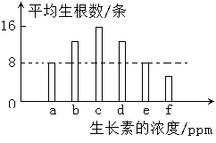
26. 科学家用b-f五种不同浓度的生长素处理插条
(a为空白对照),一段时间后,插条的生根情况如下图所示。
图中对插条生根具有抑制作用的浓度是（ ）
A.b
B.d
C.e D.f
27. 生态学家高斯在0.5mL培养液中放人5个大草履虫,经过反复实验结果如下图所示。下列叙述错误的是（ ）
A.前6天,大草履虫种群增长曲线呈“S”型
B.在第2天和第3天,大草履虫种群数量增长较快20
C.在0.5mL培养液中,大草履虫种群的环境容纳量为375个
D.6天后,若不改变培养条件,大草履虫种群数量将长期稳定不变
28. 从裸岩演替成森林的过程中,最先在裸岩上定居的生物是（ ）
A.地衣 B.苔藓 C.灌木 D.乔木
29. 下列生态系统抵抗力稳定性最高的是（
A.农田 B.池塘 C.北极苔原 D.热带雨林
30. 我国古代的思想家孟子、庄子等,曾提出“天人合一”的哲学观念,体现出追求人与自然协调致的美好理想。下列不利于实现这一理想的是（ ）
A.围湖造田 B.退牧还草 C.建立自然保护区 D.建立濒危动物繁育中
二、非选择题（包括7小题，共40分）
31.（7分）下图是植物细胞的亚显微结构模式图。据图回答。
(1)细胞的生物膜系统由细胞膜、细胞器膜和 膜共同构成。生物膜的组成成分主要是脂质和 ,组成生物膜的成分大多是可以运动的,这表明生物膜具 。
(2)该细胞的细胞器中,作为“生产蛋白质的机器”的是[①] ，含有细胞液的是
[ ]液泡,为细胞生命活动提供大量能量的是[⑦] 。
(3)细胞代谢和遗传的控制中心是[⑥] ] 。
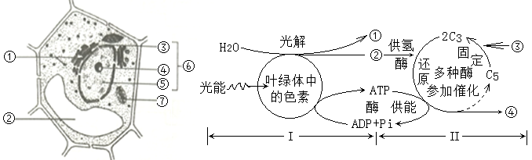
（第31题图） （第32题图）
32. （8分）下图是高等植物光合作用过程图解(①~④代表物质)。据图分析回答。
(1)图中1和Ⅱ分别是 和 两个阶段其中1的产物[①]是 。
(2)叶绿体中的色素包括类胡萝卜素和 两大类，后者主要吸收蓝紫光和 ；实验室常用 来分离绿叶中的色素。
(3)夏日晴天中午,气孔的开放程度减小,[③] 进入叶肉细胞的量大大减少，首先
导致 (填“C3”或“C5”)的合成减少,光合作用随之减弱。
33. 下图是某雄性动物细胞分裂的一组图像。据图分析回答。
(1)A细胞处于有丝分裂的 期,该细胞中有 条染色体。
(2)B细胞中有 对同源染色体,有 条染色单体,该细胞经减数第一次分裂产生的子细胞称为 （填“初级精母细胞或“次级精母细胞”)。
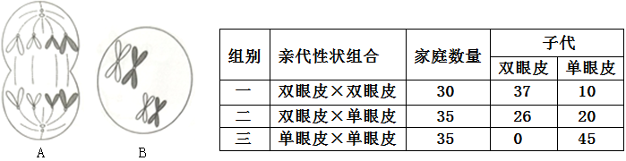
（第33题图） （第34题表）
34. 为探究眼皮这一性状的遗传,某生物兴趣小组调查了100个家庭各成员的眼皮性状,获得如表结果。(用字母A和a分别表示显性基因和隐性基因)。
（1）在遗传学上,人的双眼皮与单眼皮称为一对 性状。
（2）根据组别 ， 可判断出 是显性性状
（3）组别二的子代中,单眼皮个体的基因型为 。
（4）组别三中有一对夫妇通过整容手术使眼皮性状表现为双眼皮若该夫妇再生一个孩子生女孩的概率为 ，其眼皮性状将表现为 。
35. 反射弧是完成反射的结构基础。下图是反射弧示意图,图中①⑤表示反射弧的五个组成
部分。据图分析回答。
(1)图中表示传入神经和效应器的序号分别是 和 。
(2)若图中a点受到适宜刺激产生兴奋,则兴奋在该神经纤维上的传导是 (填“单向或“双向”)的,当兴奋传到b点时,该部位膜内外两侧的电位将由内负外正变为 。
(3)当手指意外接触到针尖时,手会迅速缩回,而在指尖采血时,人可以有意识控制缩手这
说明低级中枢受人脑的高级中枢控制,体现了神经系统的 (填“分级”或“反馈”)调节。
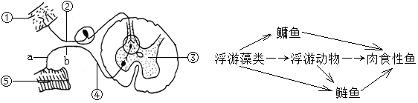
（第35题图） （第36题图）
36. 图是某湖泊生态系统的部分食物网简图。据图回答。
(1)图中食物网有 条食物链,处于第三营养级的生物有肉食性鱼和 ；
“浮游藻类→浮游动物→蛙鱼→肉食性鱼”食物链中,肉食性鱼是 级消费者
(2)鳙鱼和浮游动物的种间关系是 ；
(3)该湖泊生态系统的能量流动是从 固定太阳能开始的；
(4)该湖泊生态系统的组成除了图中所示成分外,还有非生物的物质和能量及 。
37. 完成下列有关内环境及其维持稳态的调节机制概念图。
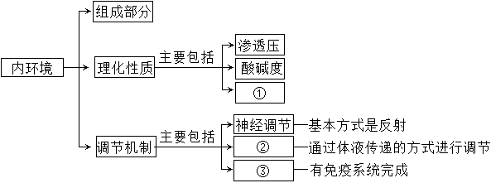

① ② ③

生物学考模拟五 参考答案：
1—10 BCCAA CCDBC
11—20 BDADC DABBA 21—30 BCDBC DDADA
31. （7分）(1)核 蛋白质 流动性
（2）核糖体 ② 线粒体 （3）细胞核
32. （8分）（1）光反应 暗反应 氧气
（2）叶绿素 红光 层析液
（3）二氧化碳 C3
33. （5分）（1）后 8 （2）2 8 次级精母细胞
34. （6分）（1）相对 （2）一 双眼皮 （3）aa （4）50% 单眼皮
35. （5分）（1）② ⑤ （2）双向 内正外负 （3）分级
36. （6分）（1）4 鲢鱼 三 （2）竞争 （3）浮游藻类 （4）分解者
37. （3分）①温度 ②体液调节 ③免疫调节

生物学考模拟五 参考答案：
1—10 BCCAA CCDBC
11—20 BDADC DABBA 21—30 BCDBC DDADA
31. （7分）(1)核 蛋白质 流动性
（2）核糖体 ② 线粒体 （3）细胞核
32. （8分）（1）光反应 暗反应 氧气
（2）叶绿素 红光 层析液
（3）二氧化碳 C3
33. （5分）（1）后 8 （2）2 8 次级精母细胞
34. （6分）（1）相对 （2）一 双眼皮 （3）aa （4）50% 单眼皮
35. （5分）（1）② ⑤ （2）双向 内正外负 （3）分级
36. （6分）（1）4 鲢鱼 三 （2）竞争 （3）浮游藻类 （4）分解者
37. （3分）①温度 ②体液调节 ③免疫调节

